Compte-rendu de projet Java
Tony Chouteau et Thibault Gaudier

I/ Clients, véhicules et contrats

La classe ParcAgent factorise des éléments communs aux clients, véhicules et contrats, et est donc la classe mère de ces trois sous-classes.
Un client n'est représenté que par un id entier, un nom, un prénom, un numéro de téléphone, un e-mail et une adresse. Nous avons donc créé une classe Client contenant tous ces attributs.
Un véhicule peut être de 3 types d'après le sujet. Tous les véhicules ont 5 attributs en commun, nous en avons donc fait une classe abstraite. Nous avons ensuite divisé l'ensemble des véhicules en 2 sous-classes abstraites, les VehiculeTerrestre et les VehiculeAerien. Enfin, les VehiculeTerrestre sont divisés en 2 classes concrètres, Voiture et Moto, la première ayant un attribut nbPlaces que l'autre n'a pas. La classe VehiculeAerien est étendue par la classe Avion, qui n'ajoute aucun attribut.
Un contrat lie un Vehicule et un Client, et possède quelques attributs supplémentaires tels que les dates de début et de fin de location, ou l'estimation du nombre de km.
Enfin, nous avons créé la classe Gestionnaire, qui contient une ArrayList de Client, une de Vehicule et une de Contrat. C'est cette classe qui permet la sauvegarde et le chargement dans un ficher XML.
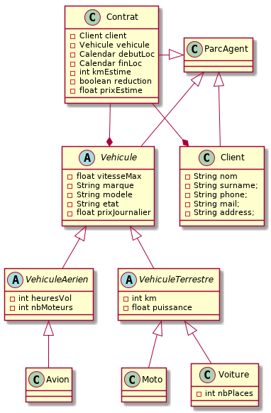

II/ Interface graphique

Tous les composants que nous avons utilisés sont des composants personnalisés, héritant du composant Swing associé. Par exemple, nous avons créé la classe TTextField héritant de JTextField.

